X

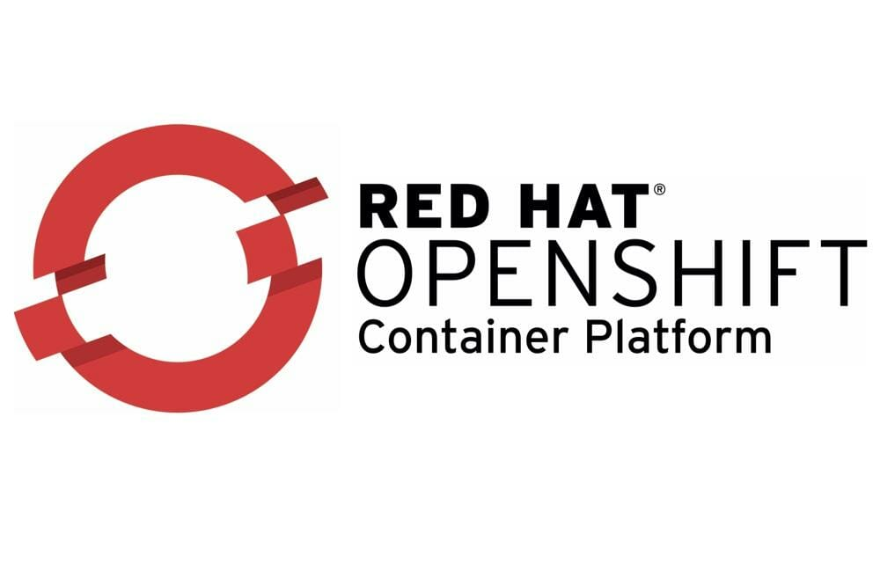

**IBM Developer Advocates Team**

[AlejandroB.Villasenor@.ibm.com](mailto:AlejandroB.Villasenor@.ibm.com)

# Índice

1. Pre-Work.
2. Hands-On

# Pre-work

Nos encargaremos de instalar un Hypervisor en nuestra computadora para la creación de un cluster en OpenShift en él.

See the appropriate section for your hypervisor and operating system:

Elije el hypervisor apropiado para tu sistema operativo:

* Para Linux, [set up the KVM driver](https://docs.okd.io/latest/minishift/getting-started/setting-up-virtualization-environment.html#setting-up-kvm-driver)
* Para macOS, [set up the hyperkit driver](https://docs.okd.io/latest/minishift/getting-started/setting-up-virtualization-environment.html#setting-up-hyperkit-driver)
* Para Windows, [set up the Hyper-V driver](https://docs.okd.io/latest/minishift/getting-started/setting-up-virtualization-environment.html#setting-up-hyperkit-driver)
* Para VirtualBox (all platforms), [set up Minishift to use VirtualBox](https://docs.okd.io/latest/minishift/getting-started/setting-up-virtualization-environment.html#setting-up-virtualbox-driver)

Ahora en turno de instalar Minishift. Sigue las siguientes instrucciones.

[download Minishift](https://docs.okd.io/latest/minishift/getting-started/installing.html)

# Hands-On

El código en este repositorio está estructurado para entrenar una red neuronal y desplegar una app que hace uso de ella.

El objetivo de este workshop es obtener los beneficios que tiene Minishift de obtener código de un repositorio centralizado y desplegarlo.

Primero:

* Haz fork a este repositorio (link) para que tengas tu propia copia del proyecto y seas capaz de hacerle cambios.
* Clona tu repositorio a tu sistema local

git clone <URL de tu repo>

Ahora un pequeño tour al pequeño proyecto que recién copiaste.

* app.py - El puno de entrada principal para nuestro programa. Minishift buscará y ejecutará éste script.
* requirements.txt - Documento de texto que contiene las dependencias que nuestro proyecto necesita instalar para que nuestro programa funcione.
* server.py – El Código que servirá para predecir.
* train.py – El código que contiene nuestra red neuronal el cual se comenzará a entrenar la primera vez que corramos nuestra app.

Es hora de iniciar el servidor de Openshift.

Para iniciar el servidor de OpenShift teclea en la terminal lo siguiente.

minishift start --vm-driver <driver>

<driver> es el driver que has instalado en el pre-work para crear el ambiente virtualizado donde se creará el cluster de OpenShift. Ej. ‘hyperkit’ o ‘virtualbox’.

Si solo has instalado uno, bastará que solo escribas lo siguiente.

minishift start

Una vez hecho esto te debera aparecer la dirección de la UI de OpenShift el cual copiaremos y pegaremos en nuestro browser.

Teclea ‘developer’ en el username y cualquier carácter en password.

Has entrado a la UI de OpenShift. Ahora da click en botón que dice ‘Python’.

Llena los siguientes campos con los siguientes valores o con los que desees.

Project Name = keras-mnist

Project Display Name = Keras + MNIST

Application Name = mnist-recognition

Git repositopry = Es la URL de tu repositorio de GitHub

Da click en ‘next’

Dirigete a ‘build’ y luego a ‘logs’ para que monitorees como va el build (que se hace de forma automática) de tu app.

Una vez que el build a finalizado el entrenamiento de la red neuronal comezará. Dirigete a ‘Applications’ > ‘Deployments’ y luego a ‘logs’ para que veas el status del entrenamiento de la red neuronal.

Despues de que nuestro modelo ha terminado de entrenarse, nuestro servidor permitirá a nuestra web app hacer uso del modelo recién creado.

Nos dirigimos a ‘Applications’ > ‘Routes’ y ahí seleccionamos nuestra app y veremos una ruta que se a expuesto de manera automática, damos click para acceder a nuestra app.

¡Ahora puedes dibujar un número y nuestra red neuronal lo clasificará!

